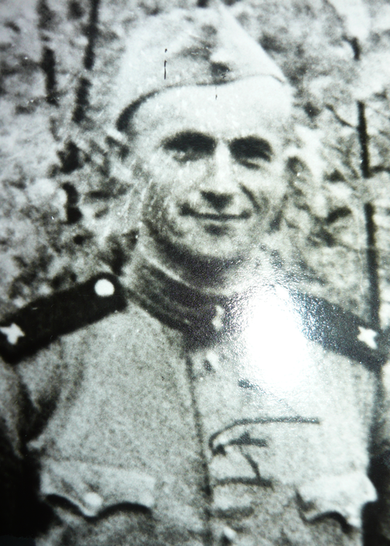

Вялічка А. А. (1924 – 2006) Нарадзіўся ў в. Быковічы. З 17 гадоў прымаў удзел у партызанскім руху Беларусі ў складзе атрада “І Камсамольскі” брыгады “Камсамолец”. Удзельнік 1-ай Беларускай партызанскай кавалерыйскай брыгады. Скончыў Баранавіцкі настаўніцкі інстытут. Працаваў настаўнікам працы і нямецкай мовы ў Пагарэлкаўскай школе.